α Vc

建立连杆速度的数学模型：

$$α^{'}=\frac{v_{c}}{2l\sin{α}}$$

使用simulink进行仿真：

初值： Vc = 1 m/s

L = 2 m

α = 0.1（弧度制）

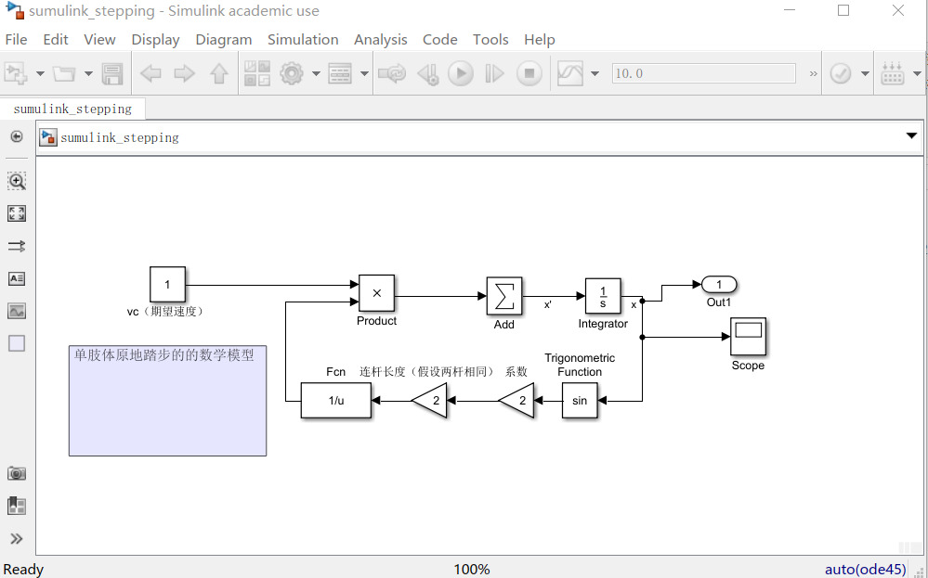

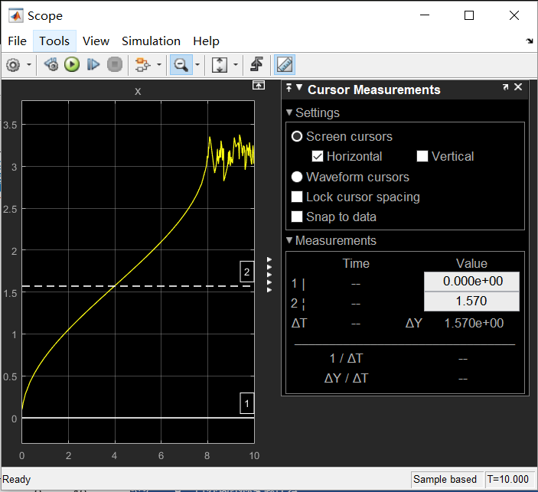

p=polyfit(tout,yout,5);

>> p

p =

0.0001 -0.0046 0.0610 -0.3168 0.9069 0.1175

>> plot(tout,yout,'o',tout,polyval(p,tout));

%%进行拟合，5次多项式

